**UNIVERSIDADE ESTADUAL DE MARINGÁ**

**CENTRO DE CIÊNCIAS AGRÁRIAS**

**PROGRAMA DE PÓS-GRADUAÇÃO EM AGROECOLOGIA**

**MESTRADO PROFISSIONAL**

**NOME DO(A) ALUNO(A)**

**TÍTULO DO TRABALHO: COM SUBÍTULO SE HOUVER**

Maringá-PR

2023

**NOME DO(A) ALUNO(A)**

**TÍTULO DO TRABALHO: COM SUBÍTULO SE HOUVER**

(Título: Arial 12, Letra maiscúla - exceto em nomes científicos - negrito e centralizado)

Dissertação apresentada ao Programa de Pós-Graduação em Agroecologia, Mestrado Profissional, do Centro de Ciências Agrárias da Universidade Estadual de Maringá, como requisito parcial para obtenção do título de Mestre em Agroecologia.

Orientador(a):

Prof.(a) Dr.(a) Nome do orientador

Coorientador(a):  
Prof.(a) Dr.(a): Nome do coorientador(a)

Maringá - PR

2023

Ficha Catalográfica

*Elemento obrigatório - Elaborado somente pela Biblioteca Central e após a defesa e aprovação do Conselho Acadêmico.

Exemplo:

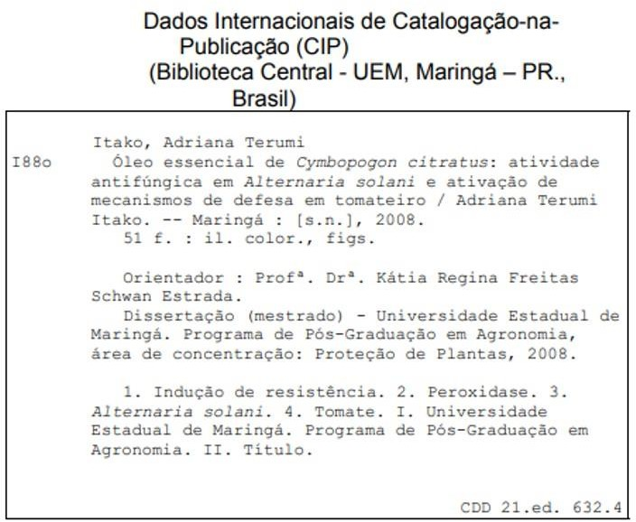

**FOLHA DE APROVAÇÃO**

A folha de aprovação será confeccionada pela secretaria do Programa de Pós-Gradução em Agroecologia – Mestado Profissional, assinada pelos professores que participaram da Banca Examinadora e aprovada em Reunião do Conselho Acadêmico.

Dedico este trabalho a todos aqueles que contribuíram para sua realização.

**AGRADECIMENTOS**

Agradeço a Deus, pela força e saúde que Ele me concedeu durante esses anos da minha vida, para vencer obstáculos e presenciar muitas alegrias.

Agradeço ao PROFAGROEC, a UEM e a SETI, pelo apoio.

Agradeço a meu orientador, Professor Dr. X, por todo o apoio, paciência, dedicação e respeito perante meu trabalho e meus ideais.

Agradeço à minha família, minha mãe, meu pai, e meus irmãos que sempre estiveram apoiando, incentivando-me, principalmente nesta etapa tão importante.

Em especial, agradeço a minha irmã e amiga.

Ao meu querido xxxxxxxxxxxx pelo companheirismo incondicional.

Ao xxxxxxxxxxxx, pelas palavras amigas de incentivo.

Aos professores pelo apoio e informações úteis compartilhadas.

Aos meus xxxxxxxxxxxxxxxxx pelo apoio e ajuda durante mais uma fase da minha vida e a todos que contribuíram direta e indiretamente para o desenvolvimento deste trabalho.

Portanto Dele, por Ele e para Ele são todas as coisas. A Ele seja a glória perpetuamente! Amém.

(Romanos, 11:36)

# RESUMO

O resumo tem a finalidade de oferecer uma visão abrangente do trabalho, fornecendo ao leitor uma compreensão completa do estudo sem a necessidade de consultar o documento original. Nele, devem estar contidos de forma sucinta: o objeto de investigação, a metodologia empregada, os resultados alcançados e as conclusões obtidas. Para iniciar o resumo, é sugerido ao autor delinear o objeto de estudo, indicando claramente o que foi analisado e como foi delimitado ou focado. Por exemplo: “O estudo analisou determinado objeto durante o período de a tal período. A pesquisa foi realizada no município de XYZ, situado na região de WZY. Quanto à metodologia, o trabalho envolveu a pesquisa de campo e bibliográfica, adotando uma abordagem quantitativa, descritiva e analítica. Os resultados obtidos indicam a recorrência de um fenômeno com suas particularidades específicas. Essas constatações permitem concluir que o objeto analisado se manifesta com frequência, especialmente em determinadas circunstâncias específicas”.

**Palavras-chave:** palavra-chave 1; palavra-chave 2; palavra-chave 3.

# ABSTRACT

The abstract serves the purpose of providing a comprehensive overview of the work, granting the reader a complete understanding of the study without the necessity of consulting the original document. It should succinctly contain: the object of investigation, the methodology employed, the attained results, and the conclusions drawn. To commence the abstract, it is recommended for the author to outline the object of study, clearly indicating what was analyzed and how it was delimited or focused. For instance: “The study analyzed a specific object during the period from [start date] to [end date]. The research was conducted in the municipality of XYZ, situated in the region of WZY. Regarding the methodology, the work involved both field and bibliographic research, adopting a quantitative, descriptive, and analytical approach. The obtained results indicate the recurrence of a phenomenon with its specific peculiarities. These findings allow concluding that the analyzed object frequently manifests, particularly under certain specific circumstances”.

**Keywords:** Keyword 1; Keyword 2; Keyword 3.

**LISTA DE TABELAS**

**Tabela 1** - Título da tabela 1........................................................................................8

**Tabela 2** - Título da tabela 2......................................................................................16

**Tabela 3** - Título da tabela 3......................................................................................19

**LISTA DE FIGURAS**

**Figura 1** - Título da figura 1.........................................................................................4

**Figura 2** - Título da figura 2.........................................................................................9

**Figura 3** - Título da figura 3.......................................................................................15

# SUMÁRIO

1 INTRODUÇÃO..........................................................................................................1

* 1. Objetivos............................................................................................................2
     1. Objetivo Geral....................................................................................................2
     2. Objetivos Específicos........................................................................................2

**2** REVISÃO DE LITERATURA....................................................................................3

2.1 Subseção com dados da revisão...........................................................................3

2.2 Subseção com dados da revisão...........................................................................3

3 MATERIAL E MÉTODOS .....4

**4 RESULTADOS E DISCUSSÃO**................................................................................6

4.1 Subseção com dados da discussão.....................................................................10

4.2 Subseção com dados da discussão.....................................................................15

**5** CONCLUSÃO.........................................................................................................20

R**EFERÊNCIAS**..........................................................................................................25

**APÊNDICE**.................................................................................................................30

**RECOMENDAÇÕES IMPORTANTE:**

1. Recomenda-se o uso do Sumário Automático (Word: Aba Referências / Sumário);

2. De acordo com a NBR, as páginas são contadas desde a capa, mas só serão numeradas a partir da segunda página da Introdução.

3. A numeração das páginas tambném não deve aparecer no início de cada seção, sendo retomada a partir da segunda página daquela seção. Para este caso, recomenda-se que cada seção seja colocado em arquivo independente (Word: Aba Layout / Quebas / Quebra de Seção / Próxima página).

4. A numeração da página deve figurar no canto superior direito da página (Word: Aba Inserir / Número de Página / Inicio da Página).

**1 INTRODUÇÃO**

A introdução representa a primeira seção do trabalho de dissertação. Nela, o pesquisador deve caracterizar o objeto de estudo, ao mesmo tempo em que o delimita. Por exemplo, se a pesquisa adotou uma abordagem descritiva, é essencial apresentar o objeto de estudo, suas características e especificidades. Além disso, é recomendável que o pesquisador apresente o problema de pesquisa, que geralmente é caracterizado por pergunta científica.

No texto da introdução também é fundamental apresentar as hipóteses iniciais e como elas foram investigadas durante o desenvolvimento da pesquisa.

A linguagem utilizada deve ser formal e fazer o uso do regramento culto da língua portuguesa, evitando coloquialismos. O tempo verbal deve estar no passado, haja vista que a “pesquisa foi realizada” e não mais “será realizada”.

Quanto a apresentação, a introdução deverá ser escrita em fonte Ariall com tamanho 12; o espaço entre linhas é de 1,5. O alinahmento do texto deverá ser justificado e os parágrafos devem ser de 1,25cm da margem esquerda.

* 1. **OBJETIVOS**
     1. **Objetivo geral**

Apresentar o objetivo máximo da investigação, sendo iniciado com verbo no infinitivo e que indique a ação científica realizada. Exemplo: Analisar, investigar, caracterizar, avaliar, etc.

* + 1. **Objetivos específicos**
* Apresentar as ações científicas que fizeram chegar ao objetivo geral. Por exemplo, se o autor teve como objetivo geral analisar um determinado fenênomo, possivelmente, teve que descrever o fenômeno ou caracterizar o mesmo.
* Descrever determinado fenômeno e sua recorrência.
* Avaliar a qualidade do objeto a partir dos fenômenos observados.

**2** REVISÃO DE LITERATURA

Neste item o pesquisador deve apresentar a revisão realizada a partir da bibliografia que foi levantada para fundamentar o estudo. É imprescindível que o pesquisador tenha um levantamento que considere o assunto de forma atualizada, fazendo uso de artigos científicos, teses e dissertações.

Outra questão importante é atentar-se para os autores clássicos na definição e delimitação do objeto.

Ao referenciar textos de outros autores, o pesquisador deve fazer uso de **citações diretas**. Do mesmo modo, ao utilizar ideias pertencentes a outros pesquisadores/autores o mesmo deve ser referenciado por **citações indiretas**.

De acordo com a NBR 10520/2023 as citações diretas com mais de três linhas devem ser destacadas e com o recuo padronizado. A citação deverá ser separada do texto por um espaço e sugere-se a utilização do recuo de 4,0cm da margem esquerda, conforme a seguir:

As citações com mais de 3 linhas devem figurar em destaque no texto com a seguinte formatação: recuo de 4 cm da margem esquerda, mesma fonte do texto – arial – tamanho 11 e com espaçamento entre linhas simples. O texto deve ser justificado e não deve ser utilizado aspas. Após a citação deve conter o sobrenome do autor entre parenteses, seguido de ano e página (Sobrenome, ano, p. xx).

As citações diretas com menos de 3 linhas devem figurar no corpo do texto, sendo demarcado por aspas duplas, da seguinte forma: “texto com fonte Arial 12, espaçamento do texto e sem destaque especial” (Sobrenome, ano, p. xx).

Para os casos em que são referenciados autores sem fazer a cópia textual, basta que seja inserido os dados de identificação do autor (Sobrenome, ano).

Os autores também podem ser citados dentro do texto de modo indireto, ou seja, sem copiá-los. Neste caso, basta que se identifique o Sobrenome (ano). Neste caso, não é necessário colocar a página.

3 MATERIAL E MÉTODOS

c

a

Na seção de Materiais e Métodos, o foco principal deve ser a descrição detalhada da metodologia utilizada na pesquisa. O texto deve apresentar minuciosamente o estudo conduzido, destacando o método empregado e suas abordagens. Por exemplo, em estudos com características laboratoriais, é essencial detalhar o passo a passo do experimento, as especificidades das análises realizadas e outros fatores relevantes para compreender como o objeto investigado e os caminhos percorridos para alcançar os resultados obtidos.

Em áreas como as ciências humanas e sociais aplicadas, é necessário que o pesquisador exponha os fundamentos teóricos e conceituais que definem o objeto de estudo e embasem os resultados da pesquisa. Nesse sentido, referências de autores clássicos que estabeleçam teorias podem ser indispensáveis. Ademais, pode ser necessário revisar as abordagens teórico-metodológicas que tenham sido utilizadas, a fim de ajudar o pesquisador a definir a abordagem aplicada ao objeto de estudo.

**4 RESULTADOS E DISCUSSÃO**

Nesta seção são apresentados os principais resultados da pesquisa, englobando análises, abordagens estatísticas, estudo de coletas e a relevância dos achados. Por serem descrições do que já foi feito, os resultados devem ser redigidos no passado.

A escrita dos resultados de uma pesquisa deve refletir dados sólidos, com consistência e coerência. Para tanto, uma sugestão é que o pesquisador organize a estrutura textual de forma a responder às hipóteses iniciais estabelecidas para a investigação.

É fundamental que os resultados estejam diretamente relacionados aos métodos utilizados na análise. Isso cria uma conexão explícita entre a metodologia empregada e os resultados obtidos.

É recomendável comparar os dados e incluir informações relevantes, dados estatísticos, dentre outras informações. Deve ainda focar no vínculo entre resultados e métodos, e a clareza na apresentação dos dados visuais, além de uma descrição complementar no texto, pode fortalecer a compreensão e a relevância dos resultados da pesquisa.

A inclusão de tabelas e figuras é fundamental para ilustrar e facilitar a compreensão dos resultados apresentados no texto. Esses elementos devem ser numerados conforme sua referência no texto, garantindo clareza e compreensão das informações essenciais do trabalho.

Cada tabela e figura devem conter um título claro e descritivo o suficiente para serem compreendidos independentemente do texto. Além disso, o texto não deve replicar informações contidas nas figuras e tabelas, mas sim complementá-las, descrevendo similaridades, diferenças, correlações e tendências subjacentes nos resultados.

**Modelo de apresentação - Figura**

**Figura 1**. Efeito do óleo essencial de capim-limão sobre a germinação de Plasmopara viticola após 12 de incubação.

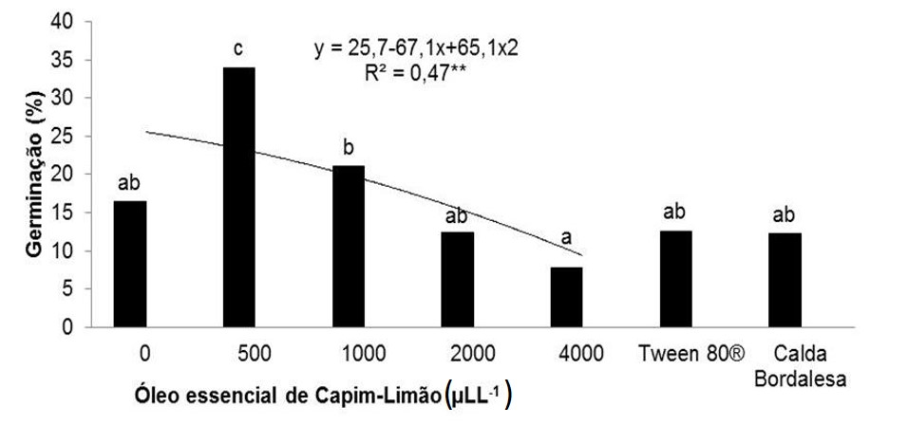

**Fonte**: Silva, 2022.

Ao fazer uso de figuras as mesmas devem ser citadas dentro do texto e o mais próximo possível ao local em que foi inserida. Igualmente ocorre para quando for feito uso de tabelas.

O uso de tabelas segue as Normas Tabulares do IBGE (1990). Observe o modelo na página a seguir:

**Modelo de apresentação - Tabela**

**Tabela 1**. Características das vacas leiteiras mestiças (n = 10) selecionadas para realizar avaliações comportamentais e de parâmetros fisiológicos em piquetes em sistema silvopastoril e sem sombreamento

|  |  |  |  |  |  |  |
| --- | --- | --- | --- | --- | --- | --- |
| Pares | Idade (anos) | Raça | Escore corporal (1-5) | N° de partos | Dias em leite | Produção de leite (L) |
|  |
|
| 1 | 6 | Girolando | 3 | 3 | 70 | 9 |
|  |  |  |  |  |  |  |
| 1 | 9 | Guzerando | 2 | 6 | 67 | 9 |
|  |  |  |  |  |  |  |
| 2 | 7 | Guzerando | 3 | 3 | 14 | 8 |
|  |  |  |  |  |  |  |
| 2 | 7 | Girolando | 4 | 4 | 34 | 8 |
|  |  |  |  |  |  |  |
| 3 | 10 | Holandês | 2 | 6 | 123 | 6,7 |
|  |  |  |  |  |  |  |
| 3 | 7 | Girolando | 2 | 3 | 15 | 6 |
|  |  |  |  |  |  |  |
| 4 | 9 | Holandês | 3 | 4 | 280 | 12,1 |
|  |  |  |  |  |  |  |
| 4 | 11 | Guzerando | 4 | 6 | 142 | 13 |
|  |  |  |  |  |  |  |
| 5 | 7 | Girolando | 4 | 4 | 308 | 7 |
|  |  |  |  |  |  |  |
| 5 | 9 | Girolando | 2 | 6 | 226 | 6 |
|  |  |  |  |  |  |  |

**Fonte:** elaborada pelo autor.

**5 CONCLUSÃO**

A conclusão marca o encerramento do trabalho, sendo uma das partes mais sigfnificatvas, pois conecta os resultados aos pontos discutidos ao longo da dissertação. É importante ressaltar que a conclusão não é o espaço para introduzir argumentos novos; ao invés disso, o pesquisador deve recapitular os pontos abordados ao longo do conteúdo.

Na seção de conclusão, não se deve fazer um resumo completo do trabalho, mas sim fornecer um desfecho para os resultados da pesquisa. Recomenda-se que o autor utilize termos que indiquem finalização, como por exemplo: 'Em virtude de...', 'Portanto...', 'Dessa maneira...', 'Sendo assim...' e similares.

Em termos gerais, a conclusão pode ser considerada a resposta para o problema de pesquisa. Por meio dela, o leitor pode revisar os objetivos propostos pelo pesquisador e avaliar se foram atingidos. Além disso, a conclusão pode indicar novas contribuições e apontar para o crescimento da área estudada

**REFERÊNCIAS**

PEREIRA, J. S. O regramento em produção agrícola sustentavel. **Revista de Agroecologia**, Rio de Janeiro, v. 01, n. 5, p. 35-40, 2021. Disponível em: https://www.btu.unesp.br/Home/sobre/biblioteca/atualizacao. Acesso em: 10 jan. 2023.

ROCHA, A. S. Normas acadêmicas. **Revista Brasileira de Metodologia Científica**, Maringá, v. 29, n. 5, p. 253-259, 2021.

SILVA, A. **A agroecologia na pauta científica**. 4. ed. São Paulo: EdUSP, 1993.

Anexo 2 - DECLARAÇÃO DE CORREÇÃO E HOMOLOGAÇÃO DA DISSERTAÇÃO

- Após a defesa e as devidas correções, o aluno deverá entregar a declaração abaixo (Anexo 1) abaixo, devidamente, preenchida e assinada pelas pessoas correspondentes.

**DECLARAÇÃO DE CORREÇÃO E HOMOLOGAÇÃO DA DISSERTAÇÃO**

Nome do aluno:

Titulo da Dissertação:

1-Declaro para os devidos fins que realizei a correção do trabalho e do artigo, segundo as orientações da Banca Examinadora e de acordo com as “Normas para Elaboração de Dissertação”, dentro do prazo de 90 dias.

Assinatura do aluno:

Data: _____/_____/_____

2- Declaro para os devidos fins que revisei as correções sugeridas pela Banca Examinadora e que a dissertação e o artigo estão aptos para serem publicados.

Nome do Orientador:

Assinatura do Orientador:

Data: _____/_____/_____

3- Declaro para os devidos fins que realizei a correção do português na dissertação acima.

Nome:

Assinatura:

Data: _____/_____/_____

4- Declaro para os devidos fins que a dissertação acima se encontra dentro dos padrões exigidos pelo Programa de Pós-Graduação em Agroecologia – Mestrado Profissional (PROFAGROEC).

Nome do Conselheiro:

Assinatura:

Data: _____/_____/_____

Observações: